Собянин открыл выставку современной военной техники на ВДНХ
07.05.2015
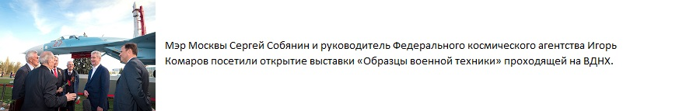

«Я очень рад присутствовать на новой выставке, собравшей в себе самые современные образцы техники и вооружения нашей Российской армии. Это поможет вам не только ознакомиться с техникой, применяемой в годы Великой Отечественной войны, но и узнать больше об истории нашего государства, а также увидеть то, чем оснащена Российская армия на сегодняшний день», — подчеркнул Сергей Собянин.
Новая экспозиция под названием «Образцы военной техники» открылась на площади Промышленности ВДНХ перед павильоном № 32 — 34.
Рассмотреть действие боевых машин Российской армии гости выставки смогут с помощью мобильного приложения «Дополненная реальность», которое станет доступным сразу на 5 языках с 9 мая 2015 года для платформ iOS и Android. Чтобы воспользоваться программой, необходимо будет навести телефон на таблички со специальными метками, расположенные рядом с каждым экспонатом, и тогда данная машина сможет полететь, поехать или начать стрельбу прямо на экране вашего смартфона.
«Я очень благодарен всей Военно-промышленной комиссии Российского Правительства, а также Росатому, Роскосмосу, Ростехнологиям, которые приняли активное участие в формировании этой техники. Здесь выставлены потрясающие образцы лётной техники — вертолёты, самолёты, ракеты, „Буки“, „Тополя“, „Торы“, С-300, именно то, чем можно гордиться нашей армии нашего государства. Я уверен, что выставка будет расширяться и в будущем!», — сказал Сергей Собянин.
Отметим, что столичное Правительство совместно с Роскосмосом ведут обширный комплекс работ по реконструкции павильона космонавтики, где будут представлены современные российские космические технологии. «Это масштабный правительственный проект, и, как я думаю, мы его в течение года-полутора закончим», — добавил Мэр российской столицы.
Выставка «Образцы военной техники» создана совместно с Военно-промышленной комиссией России. Вся необходимая информация об экспозиции открыта на сайте http://www.vdnh.ru/
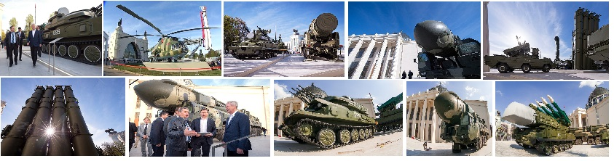

Адрес страницы: http://ostankino.mos.ru/presscenter/news/detail/1829468.html
Управа Останкинского района города Москвы

